Печка добрая моя

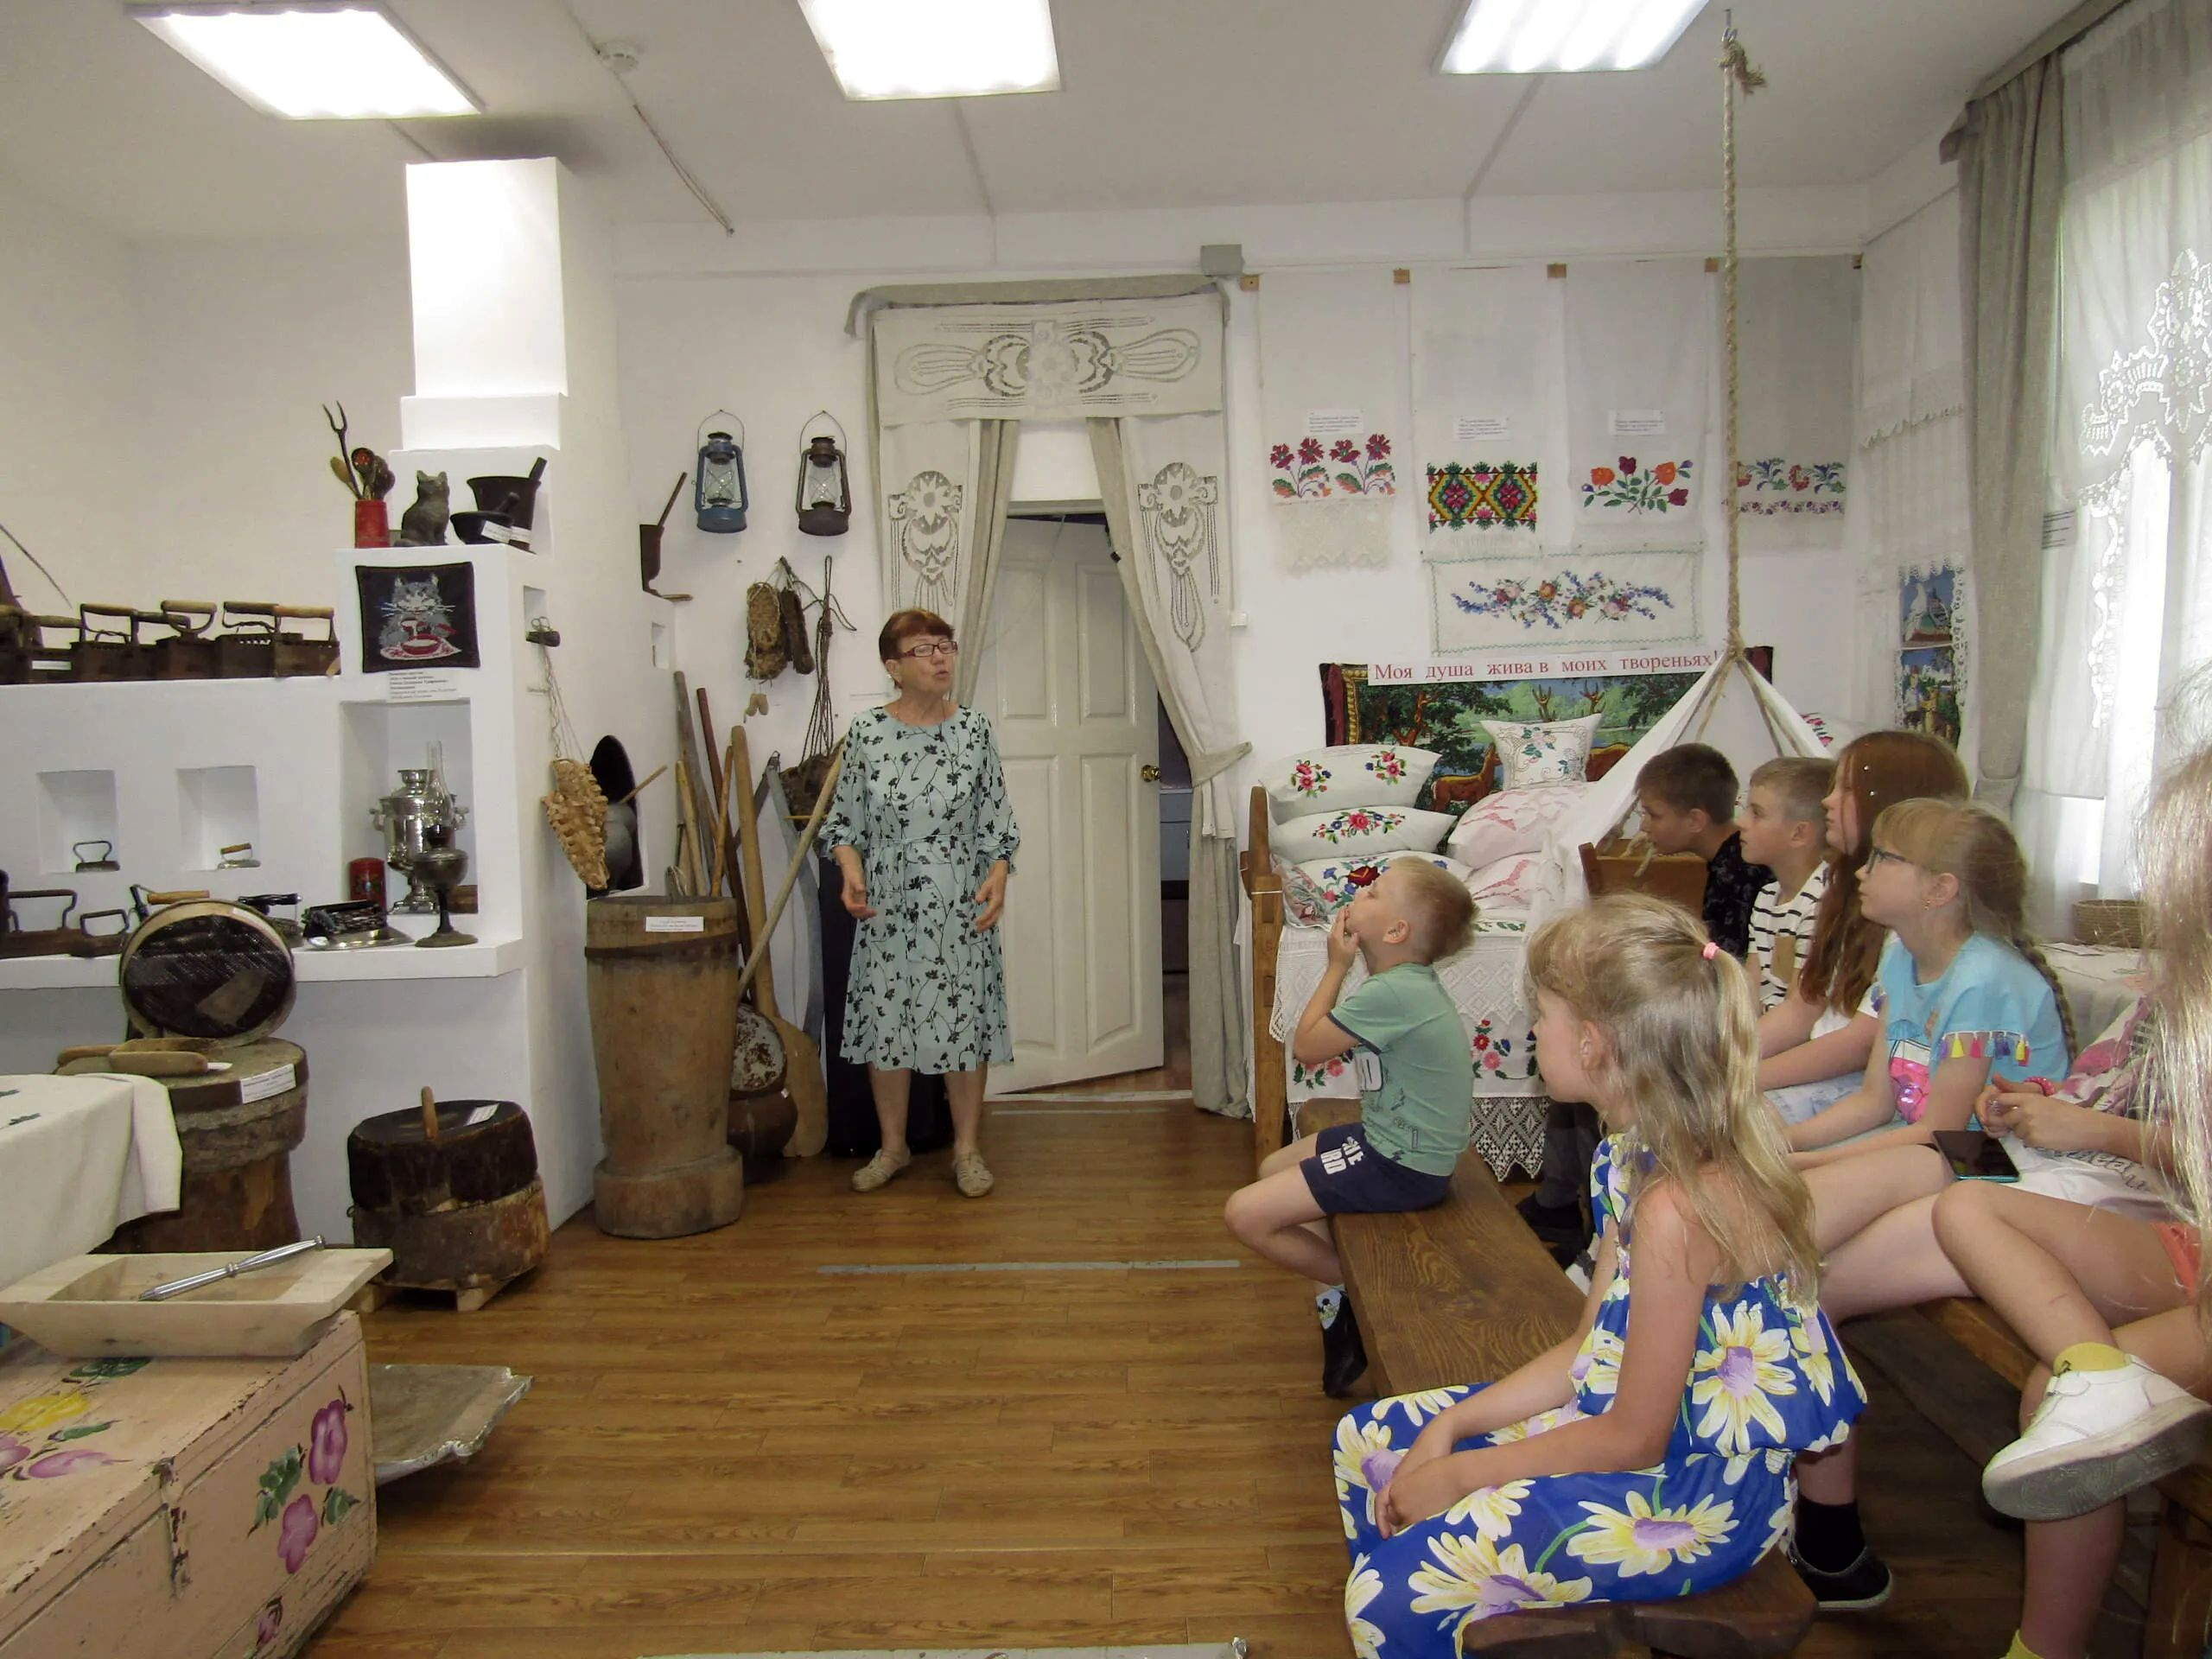
«Печка добрая моя», на таком мероприятии 24 июня побывали в музее дети 4-го отряда с оздоровительной площадки Таборинской средней школы.
Действительно, она очень добрая: в стужу согреет, простудишься - вылечит, хлебушек вкусный испечёт, пирожками, блинами угостит, щи да кашу наварит.
Словом сказать: русская печь на все руки мастер.
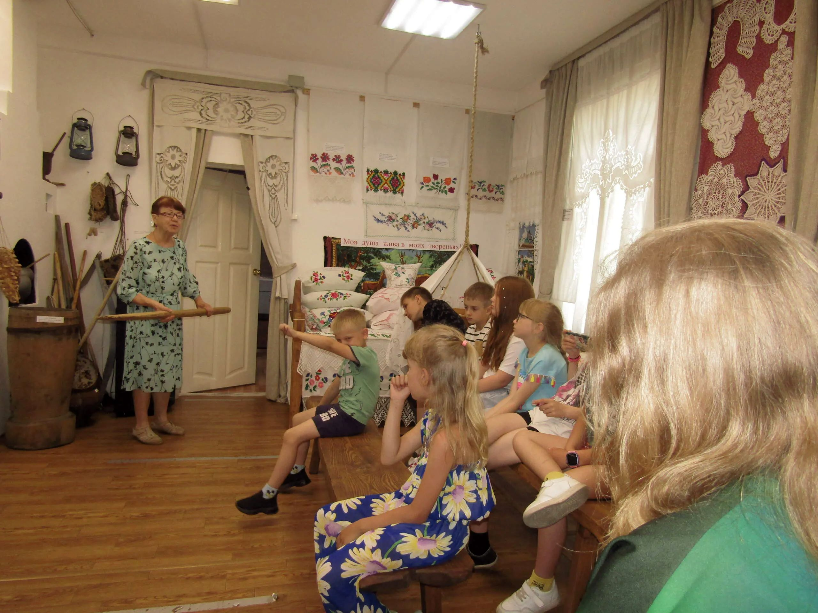
С помощью такой деревянной лопаты (лопата-садник) отправляли караваи в печь на выпечку.
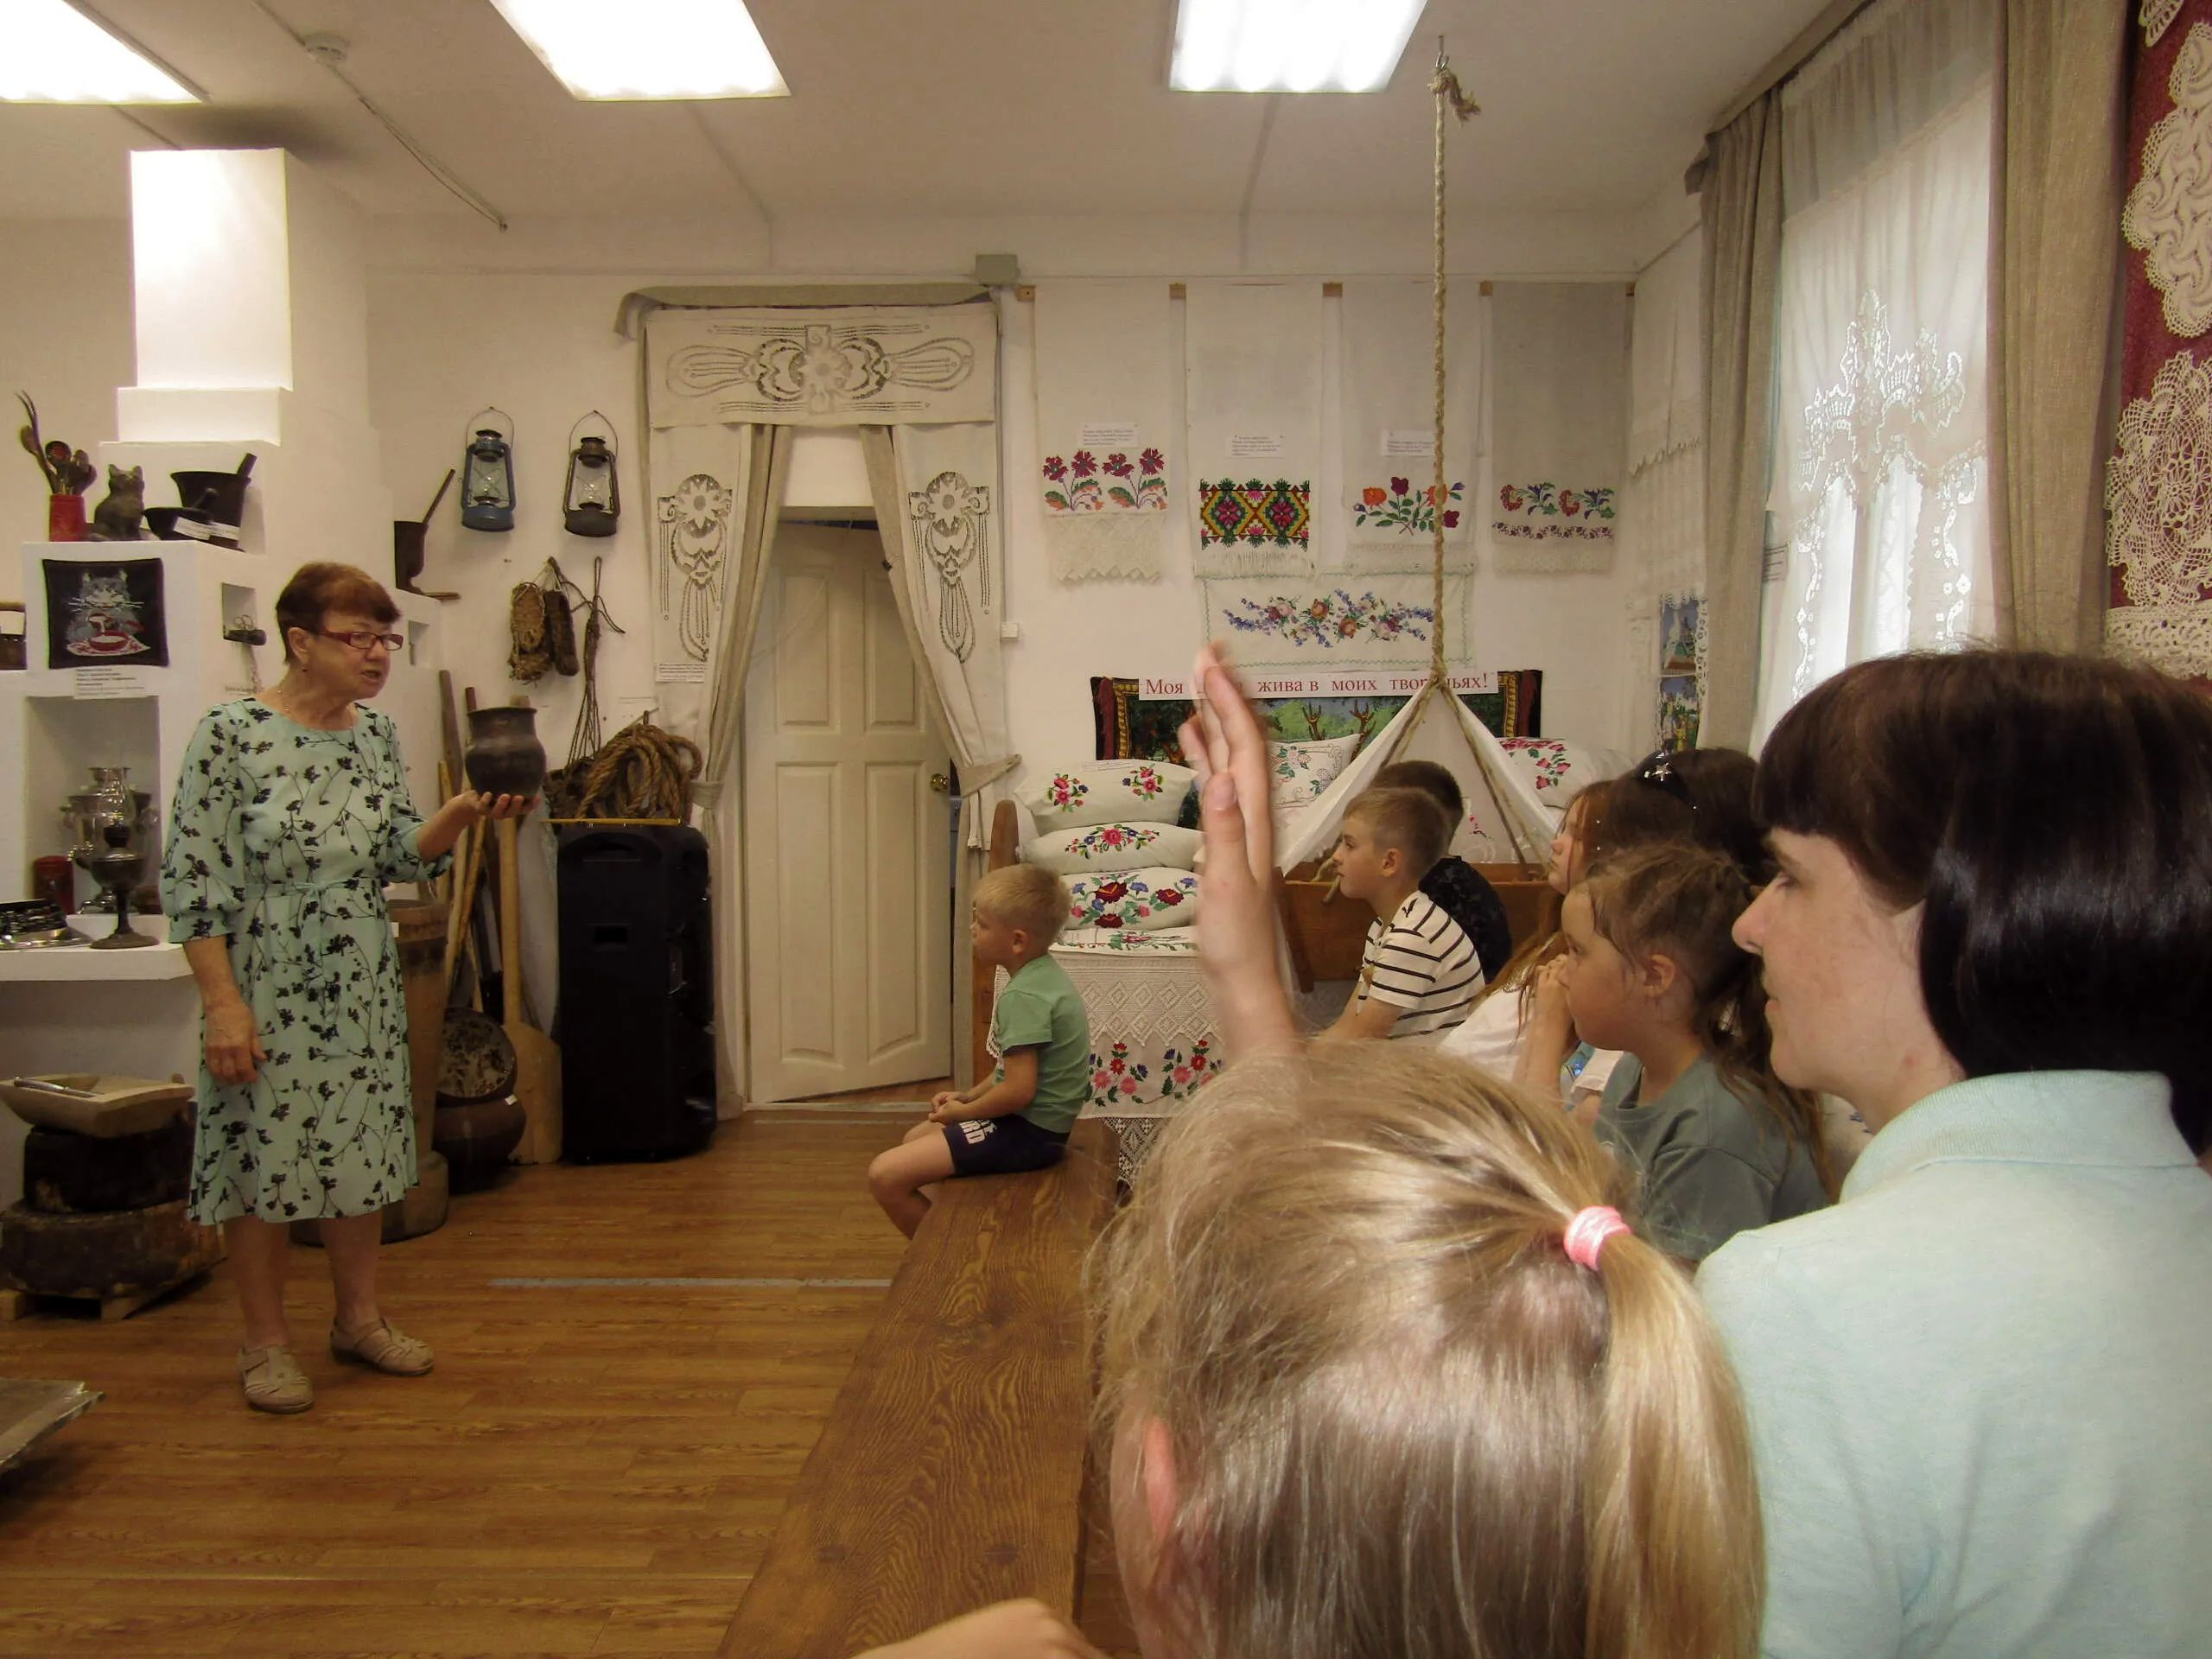
Свежий хлебушек с молочком холодным, охлаждённом в подполе в такой глиняной крынке... Что могло быть вкуснее!?
Материал к публикации подготовила и опубликовала методист музея Татьяна Козлова.

